Automatización Del Proceso De Dominicales Con Python Y Excel

**_________________________________________________**



**_________________________________________________**

* La solución software cuenta con 4 archivos Python.
* Se uso Visual Studio Code, librerías que incluyen openpyxl, pandas y aspose-cell.
* Se estructuro el proyecto en carpetas en la que una de ellas debe tener archivos de Excel (xls, xlsx) para su funcionamiento.

**_________________________________________________**

Para ejecutar la solución debes de tener:

* Python 3.11.0.
* Algún editor de código, yo use Visual Studio Code.
* Configurar las direcciones de la ubicación del proyecto.

**_________________________________________________**

1. Abrimos el proyecto con el editor de código:

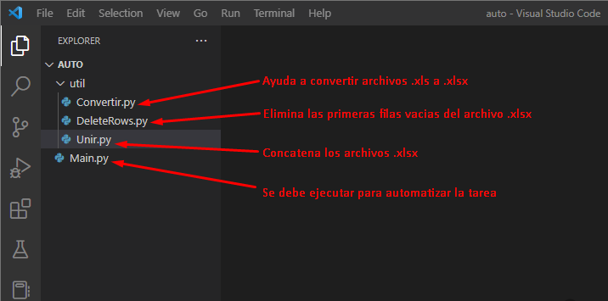

1. En CMD ejecutamos los siguientes comandos:

* pip install openpyxl

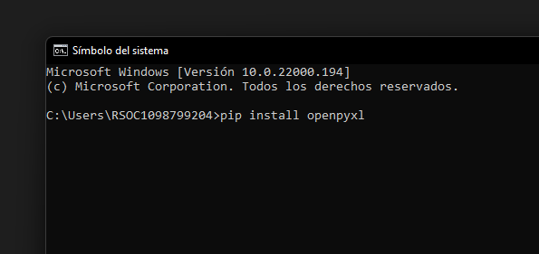

* pip install aspose-cells

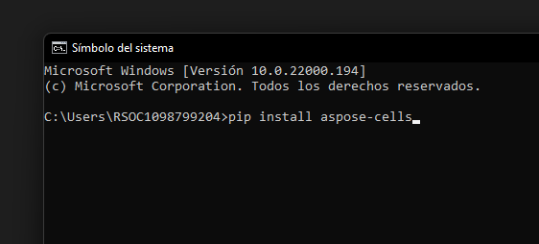

* pip install pandas

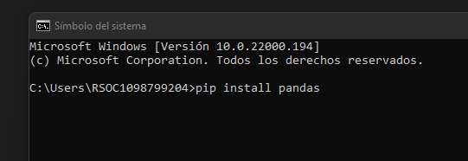

***PUEDEN SER NECESARIAS OTRAS LIBRERIAS QUE USA EL PROYECTO, DE SER NECESARIO, POR FAVOR BUSCAR EN INTERNET COMO INSTALARLA.***

1. Ubicar archivos .xls o .xlsx

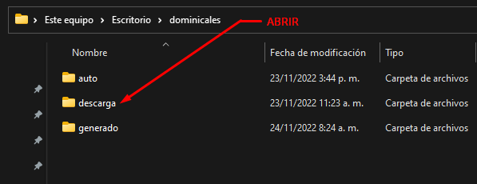

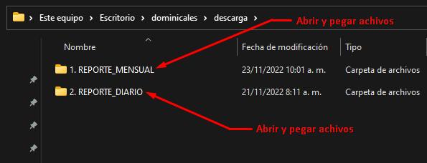

1. Abrir archivo “main.py” y ejecutarlo.

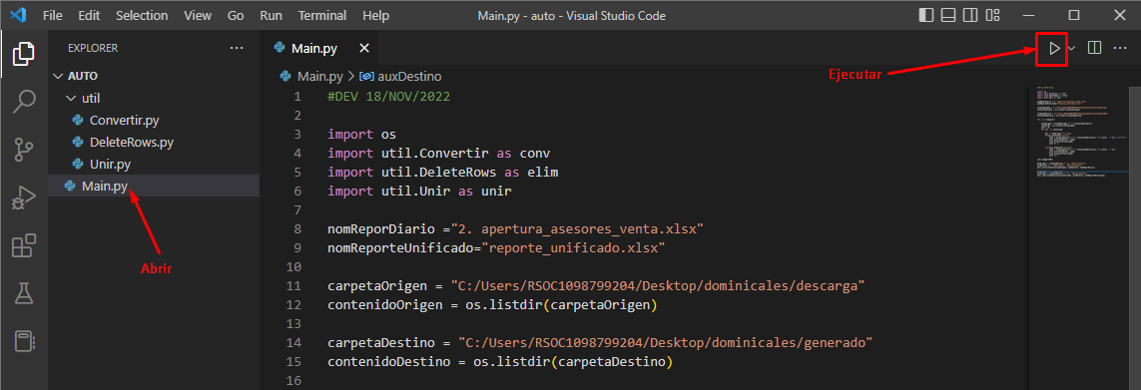

**_________________________________________________**

**Configuraciones**

La automatización necesita ubicar las direcciones de carpetas para acceder a los archivos

Main.py

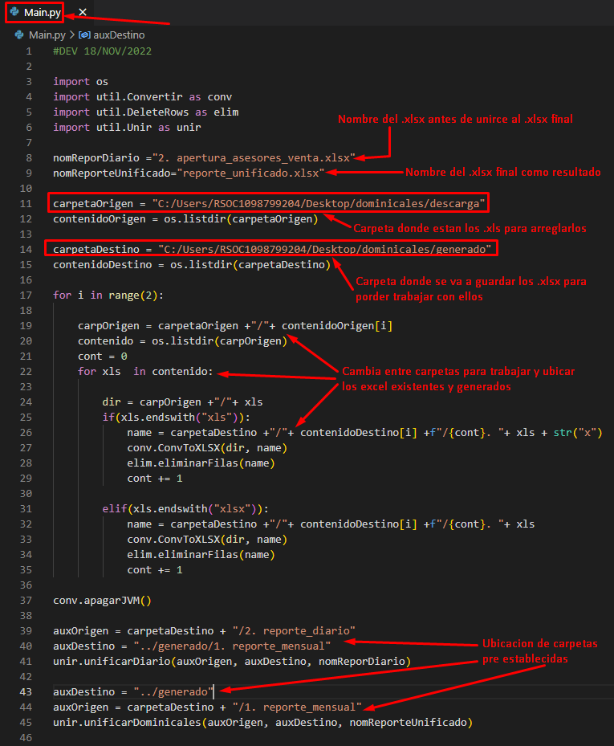

Unir.py

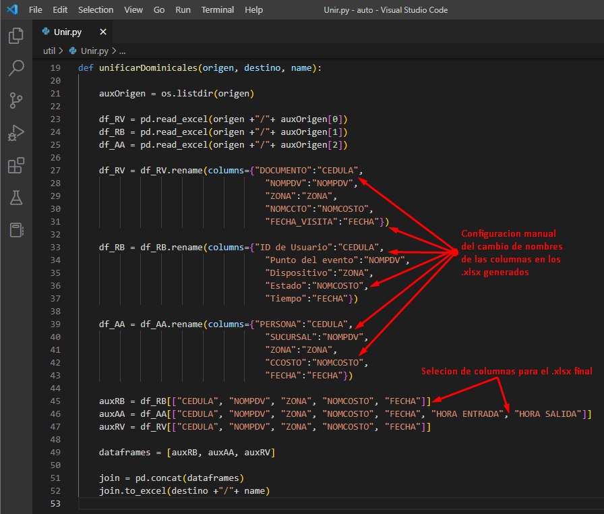

**Notas:**

* Al momento de ejecutar la automatización debe tener cualquier archivo de Excel cerrado y no manipular el proyecto.
* La solución de software se puede mejorar en el caso de búsqueda de direcciones y lectura de archivos etc.

**Extensiones instaladas en VScode:**

